ЭКСКУРСИИ ИЗ ПАРИЖА
НА ПОЕЗДЕ
резюме

1. ЭКСКУРСИИ НА ПОЕЗДЕ 3

2. Время в пути между ж/д вокзалами и аэропортами Парижа 9

3. Почему путешествовать по Франции на поезде? 10

ЭКСКУРСИИ НА ПОЕЗДЕ

Откройте для себя весь шарм Французской провинции на поезде!

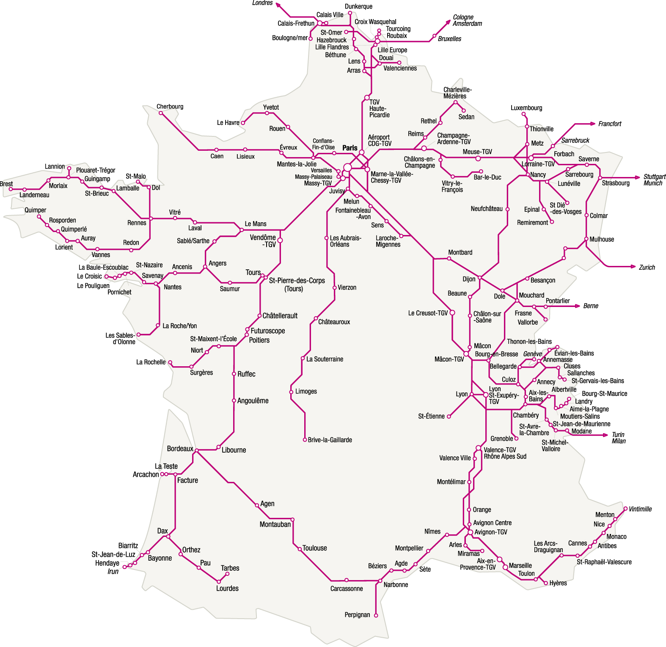

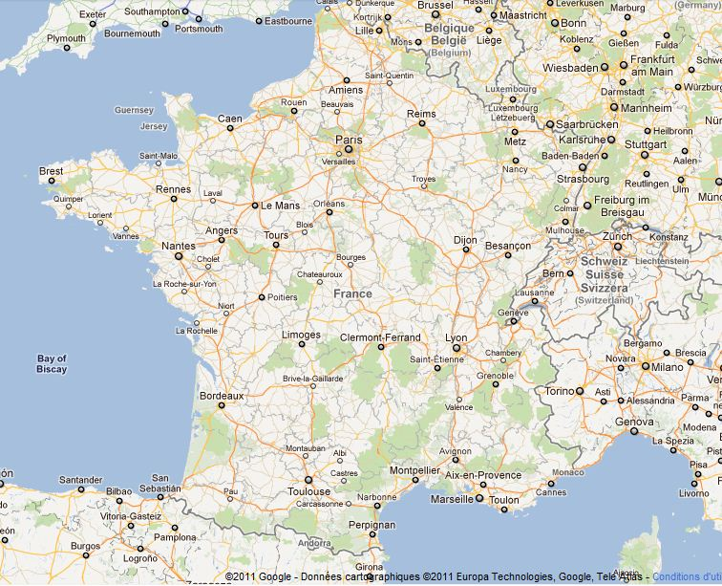
ЗАПАДНАЯ ФРАНЦИЯ

  - ИЗ ПАРИЖА ДО МОН-СЕН-МИШЕЛЯ
Знаменитое аббатство Мон-Сен-Мишель расположено на скалистом острове у бретанского побережья. Мон-Сен-Мишель, который французы по праву считают « чудом Западной Европы », соперничает по посещаемости с Эйфелевой башней и Версалем
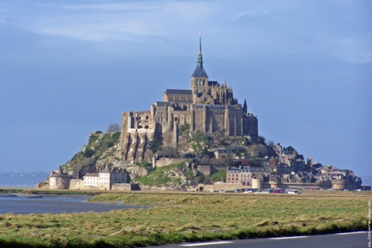
358 км за 3ч45 на TGV (+шатл)*
- 2ч05 на поезде до Ренна
- 1ч15 на автобусе до аббатства
От 75€ туда-обратно

*Пакет все-включено доступен нa www.voyages-scnf.eu Название станции-Le Mont St Michel.

  - ИЗ ПАРИЖА ДО РЕННА
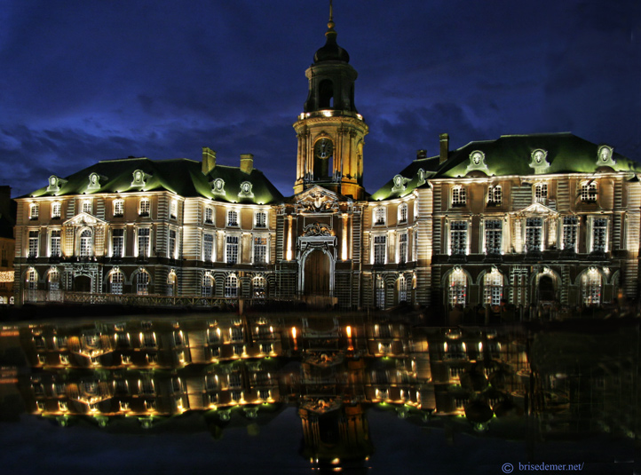
Ренн - столица Бретани. По всему городу разбросаны признаки ярчайшего культурного наследия региона.

352 км за 2ч на TGV!
От 40€ туда-обратно

  - ИЗ ПАРИЖА ДО НАНТА
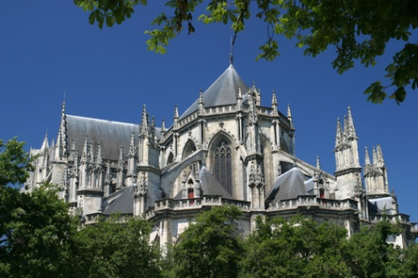
Город Нант, в прошлом столица Бретанского герцогства, расположен в устье реки Луары, недалеко от ее впадения в Атлантический океан. Обязательно посетите Герцогский дворец и Нантский собор.

380 км за 2ч на TGV!
От 40€ туда-обратно

ЮГО-ЗАПАД ФРАНЦИИ

  - ИЗ ПАРИЖА ДО БОРДО
Историческая часть города Бордо, построенная в стиле раннего классицизма, включена в список Всемирного
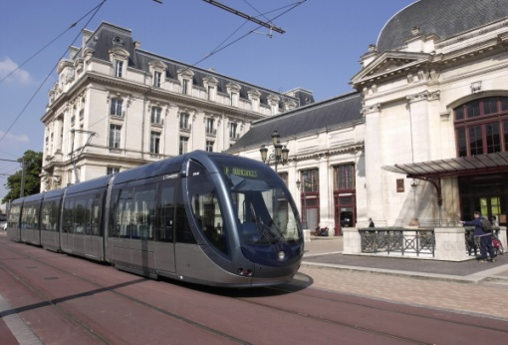
Наследия ЮНЕСКО. Бордо также славится своим искусством виноделия.

587 км за 3ч10 на TGV!
От 40€ туда-обратно

  - ИЗ ПАРИЖА ДО ЛИМОЖА
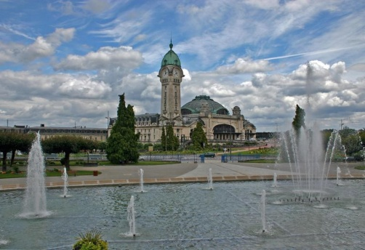
Лимож представляет вниманию туристов богатую средневековую историю а также известный лиможский фарфор.

390 км за 2ч56 на TGV!
От 40€ туда-обратно

  - ИЗ ПАРИЖА ДО AНГУЛЕМА
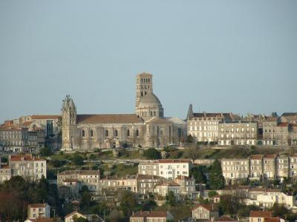
Обязательно посетите Ангулемский собор и остатки средневековой крепости, окружающей город.

474 км за 2ч08 на TGV!
От 40€ туда-обратно

ВОСТОЧНАЯ ФРАНЦИИ

  - ИЗ ПАРИЖА ДО РЕЙМСА
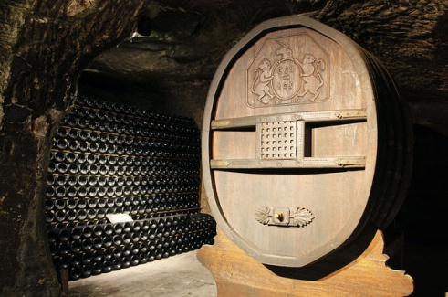
Будучи в Реймсе, не забудьте посетить великолепный кафедральный собор, а также продегустировать шампанского в одном
из многочисленных винных погребов.

149 км за 39мин на TGV!
От 30€ туда-обратно

  - ИЗ ПАРИЖА ДО СТРАСБУРГА
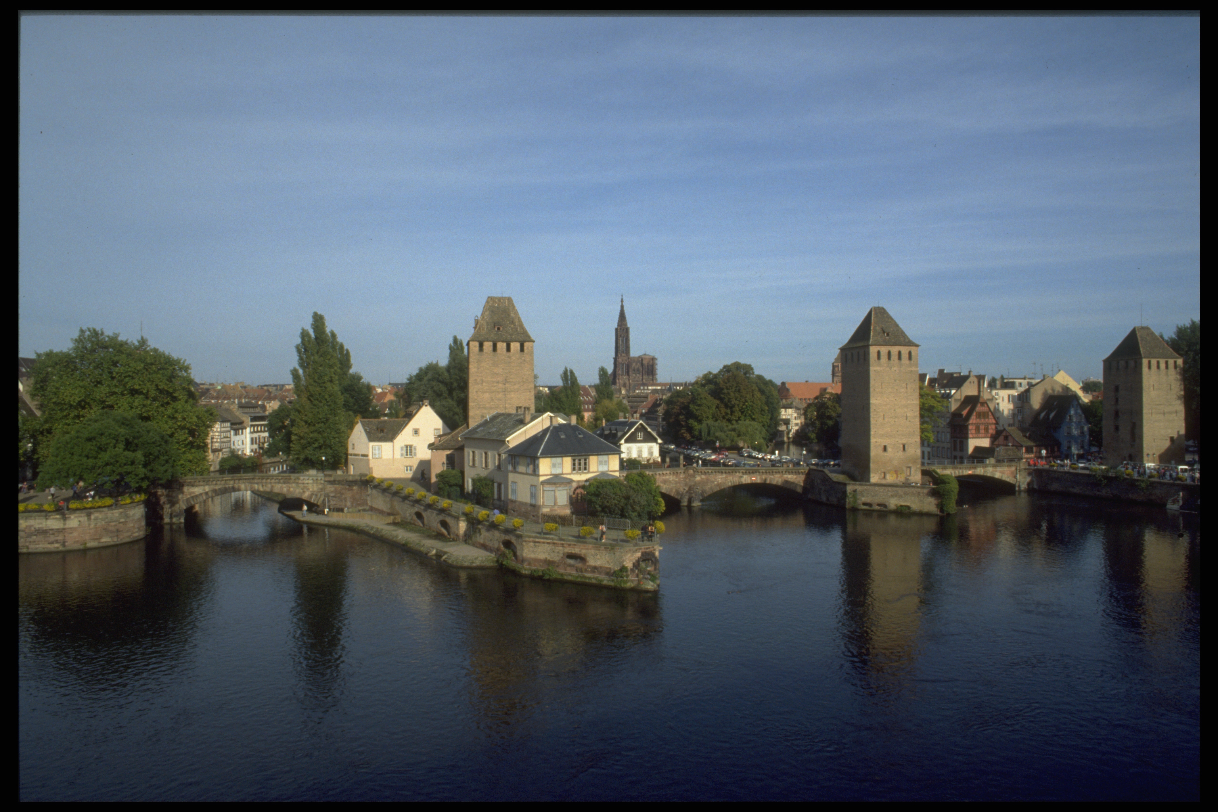
Расположенный на границе Франции и Германии, Страсбург славится своим рождественским рынком, а также разнообразием эльзасской кухни.

493 км за 2ч18 на TGV!
От 50€ туда-обратно

  - ИЗ ПАРИЖА ДО НАНСИ
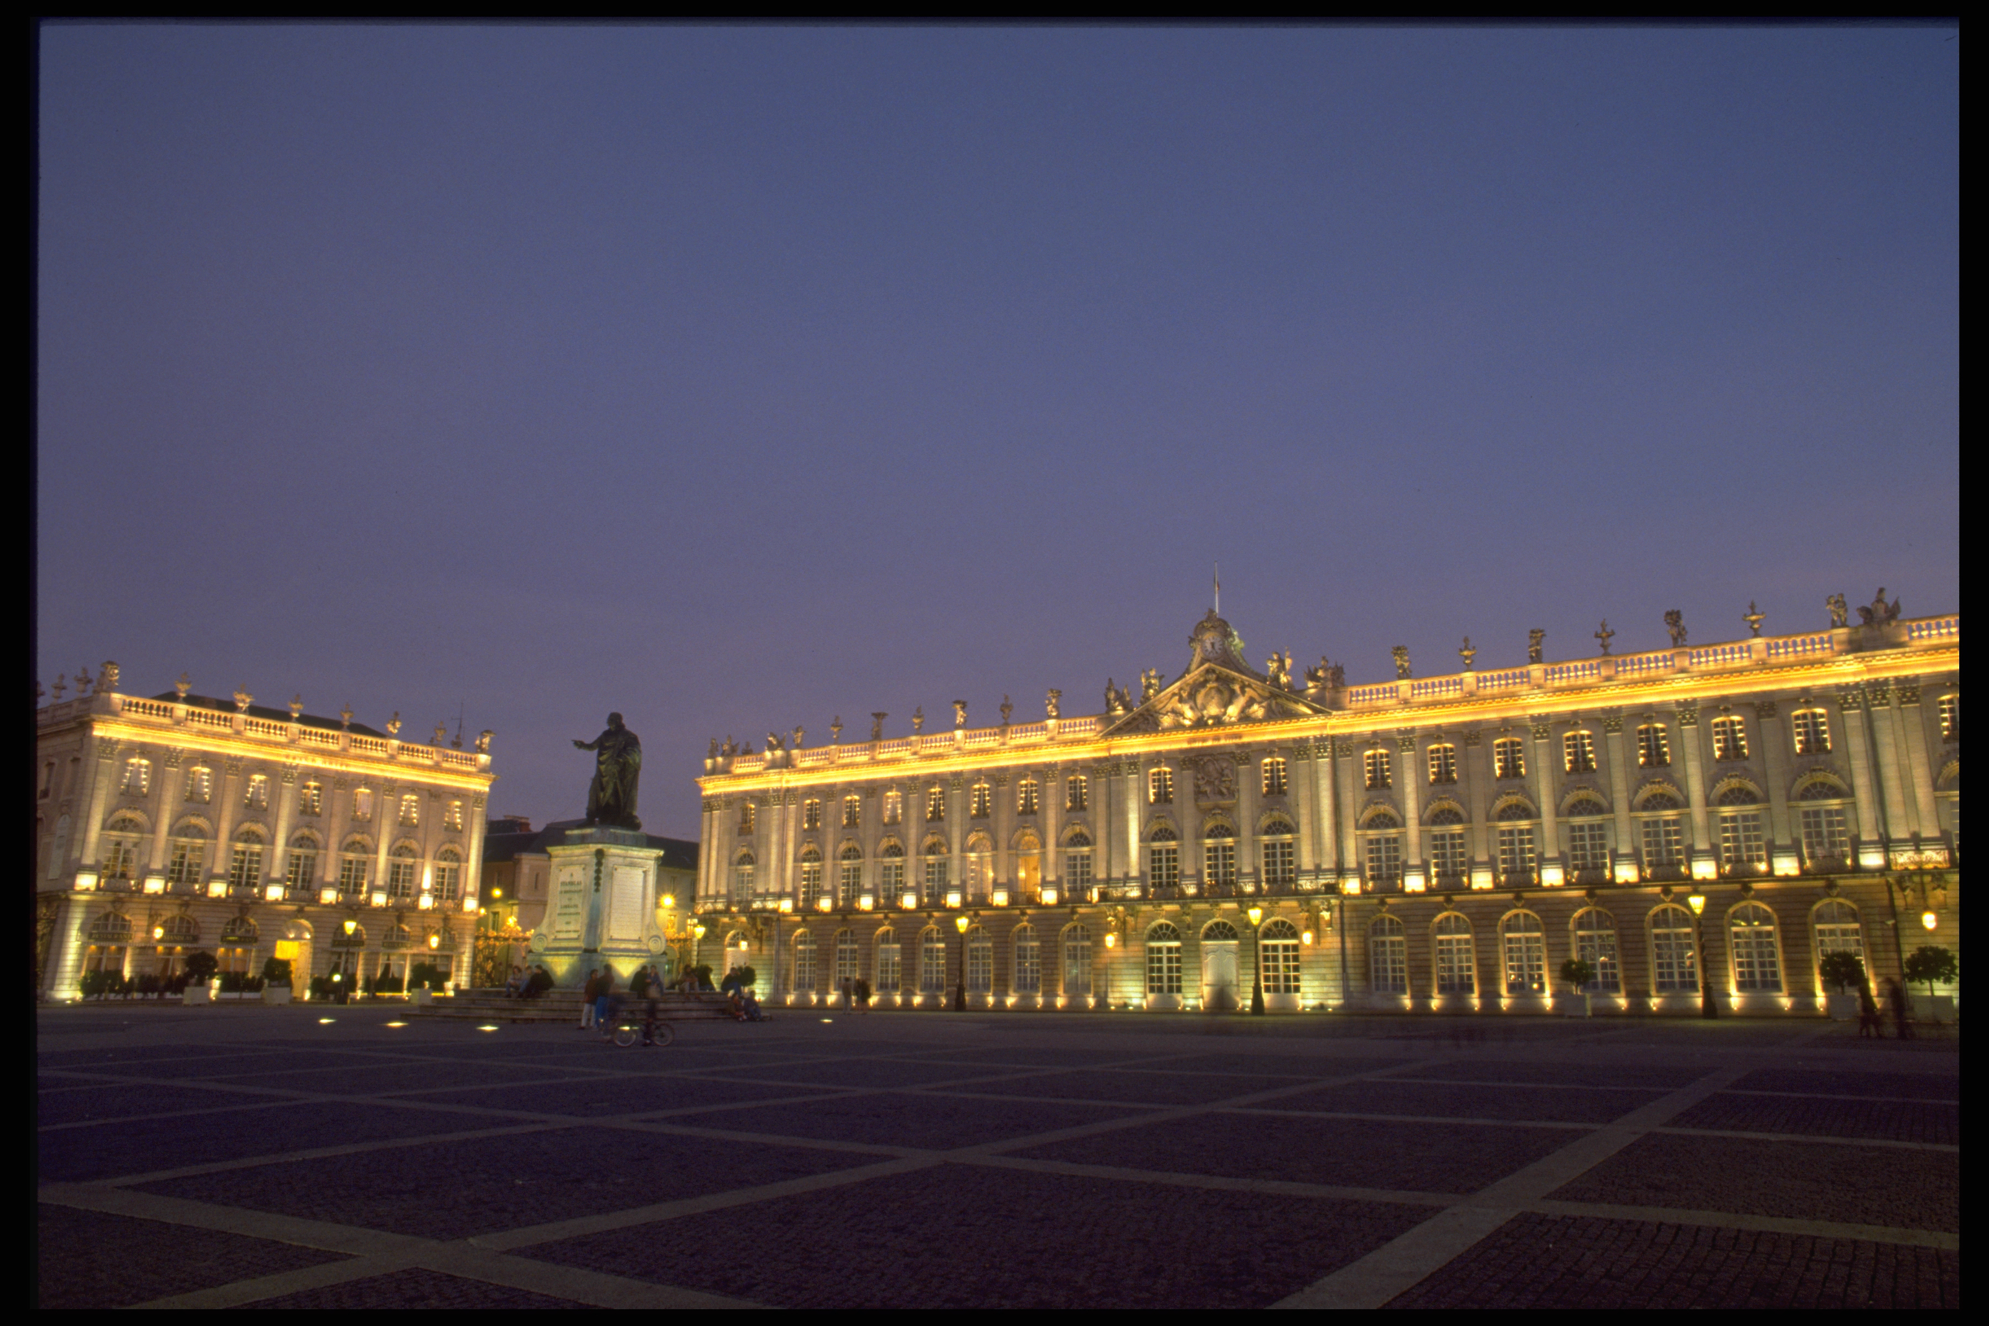
Откройте для себя шарм средневекового Нанси, а также его район Старый Город, где расположена Станиславовская площадь, признанная самой красивой площадью Европы.

352 км за 1ч30 н TGV!
От 40€ туда-обратно

ЮГ ФРАНЦИИ

  - ИЗ ПАРИЖА ДО ЛИОНА
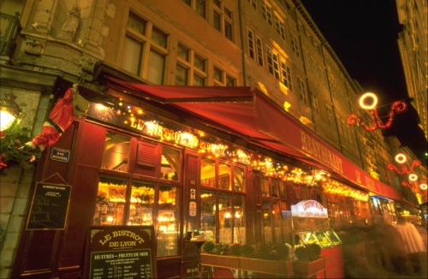
Лион, столица региона Рона-Альпы, один из крупнейших туристических центров Франции. Съездите в Лион, чтобы насладиться его богатой историей, изысканной гастрономией и бурлящей ночной жизнью.

463 км за 1ч57 на TGV!
От 50€ туда-обратно

  - ИЗ ПАРИЖА ДО MAРСЕЛЯ
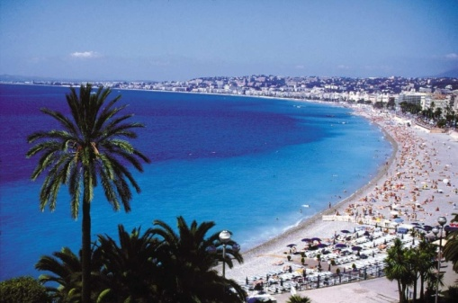
Марсель побалует вас средиземноморским климатом, длинными песчаными пляжами и расслабляющей атмосферой!

775 км за 3ч06 на TGV!
От 50€ туда-обратно

  - ИЗ ПАРИЖА ДО НИМА
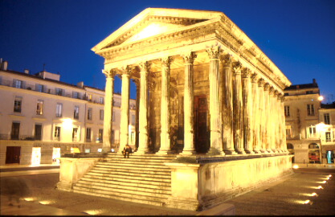
Откройте для себя древнеримской прошлое этого уголка юга Франции и насладитесь средиземноморской кухней.

711 км за 2ч51 на TGV!
От 50€ туда-обратно

Север Франции

  - ИЗ ПАРИЖА ДO ЛИЛЛЯ
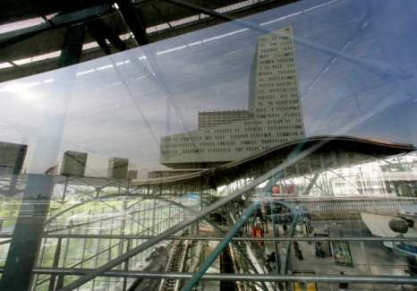
Обязательно посетите старый город с его величественной Гранд Плас, а также новый ультрасовременный железнодорожный вокзал Лилля.

218 км за 59мин на TGV!
От 30€ туда-обратно

ИЗ ПАРИЖА ДO ДОВИЛЯ
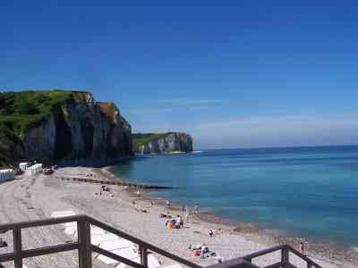
Приморский курорт Довиль, расположенный на побережье Нормандии, славится своим казино и обширными песчаными пляжами. В городе также регулярно проводятся конные бега, различные фестивали и выставки.
199 км за 2ч на
От 30€ туда-обратно

  - ИЗ ПАРИЖА ДO AМЬЕНА
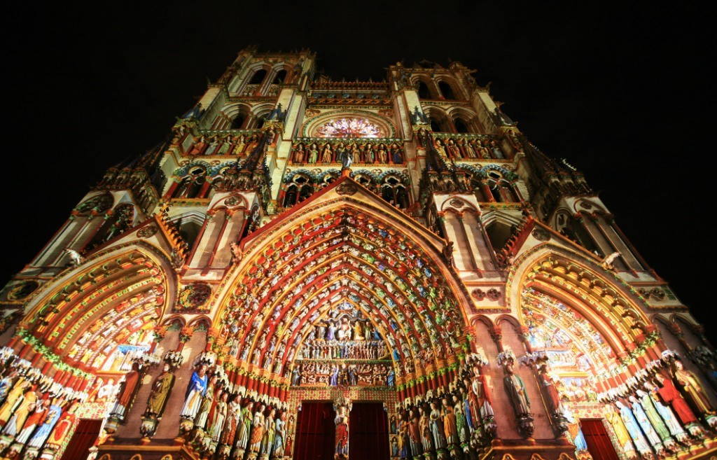
Не забудьте посетить Амьенский кафедральный собор, признанный ЮНЕСКО памятником всемирного наследия человечества.
130 км за 1ч10 на
От 20€ туда-обратно

Время в пути между ж/д вокзалами и аэропортами Парижа

Из аэропорта Руасси-Шарль-де-Голль
- Вокзал Gare Montparnasse: 40мин на такси // 58мин на общественном транспорте
- Вокзал Gare de l’Est: 28мин на такси // 45мин на общественном транспорте
- Вокзал Gare du Nord: 28мин на такси // 28мин на электричке RER
- Вокзал Gare d’Austerlitz: 32мин на такси // 55мин на общественном транспорте
- Вокзал Gare de Lyon: 33мин на такси // 51мин на общественном транспорте
- Вокзал Gare de Saint Lazare: 29мин на такси // 47мин на общественном транспорте
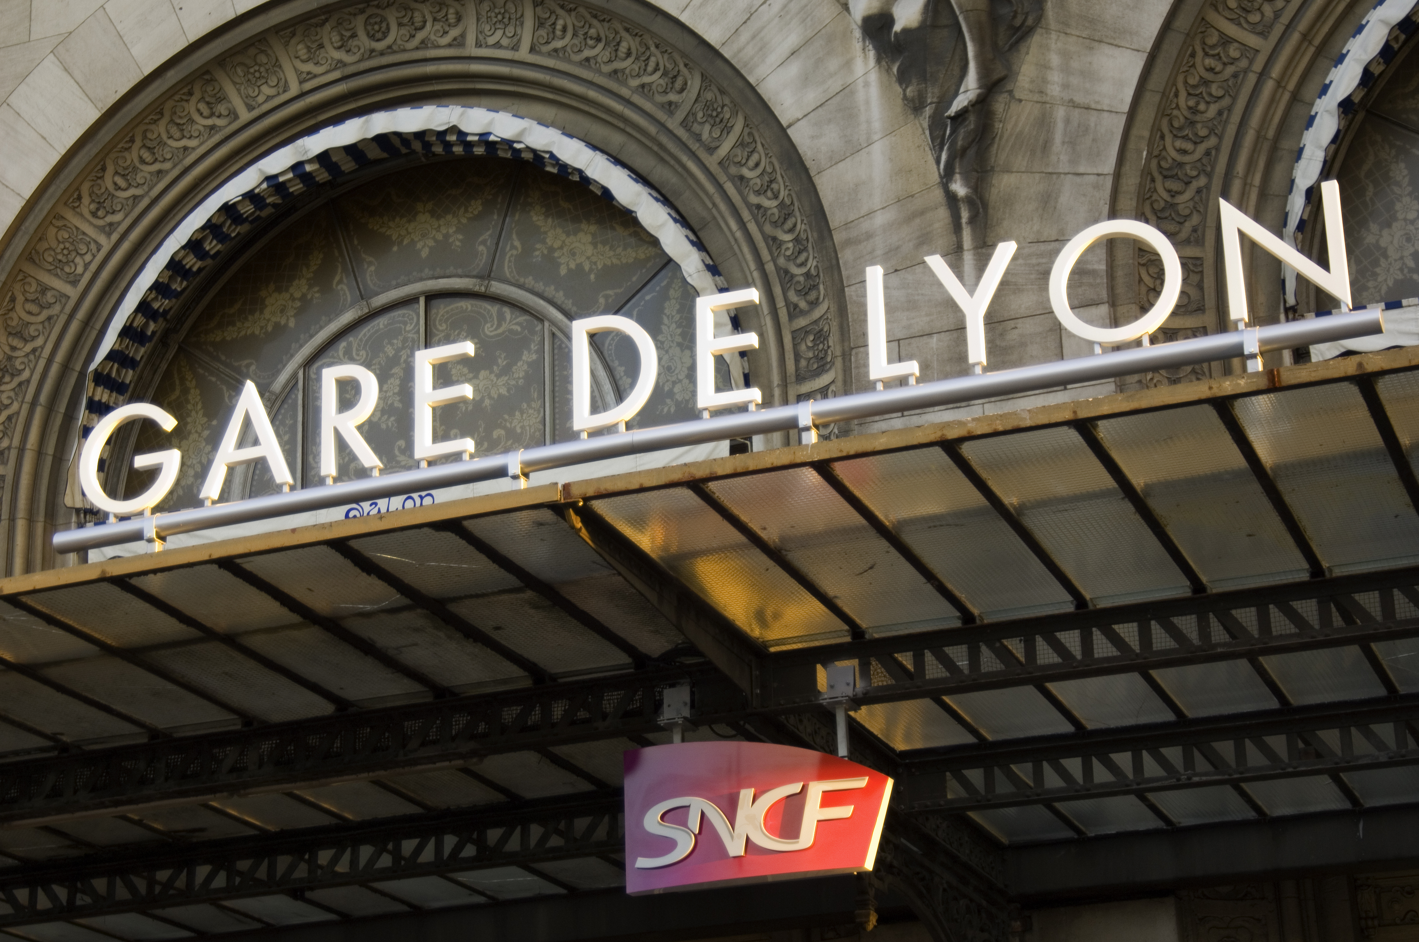

Из аэропорта Орли
- Вокзал Gare Montparnasse: 23мин на такси // 46мин на общественном транспорте
- Вокзал Gare de l’Est: 32мин на такси // 55мин на общественном транспорте
- Вокзал Gare du Nord: 34мин на такси // 49мин на общественном транспорте
- Вокзал Gare d’Austerlitz: 20мин на такси // 55мин на общественном транспорте
- Вокзал Gare de Lyon: 20мин на такси // 51мин на общественном транспорте
- Вокзал Gare de Saint Lazare: 31мин на такси // 51мин на общественном транспорте

Почему путешествовать по Франции на поезде?

- Быстро
Маршрут | Расстояние | Минимальное время в пути на машине | Время в пути на поезде
Париж-Реймс | 150км | 2 часа | 0h46
Париж-Марсель | 800км | 7 часов 13 мин | 3h03
Париж-Лион | 470км | 4 часа 30 мин | 2h08
Париж-Бордо | 590км | 5 часов 30 мин | 2h59
Париж-Страсбург | 490км | 4 часа 25 мин | 2h20

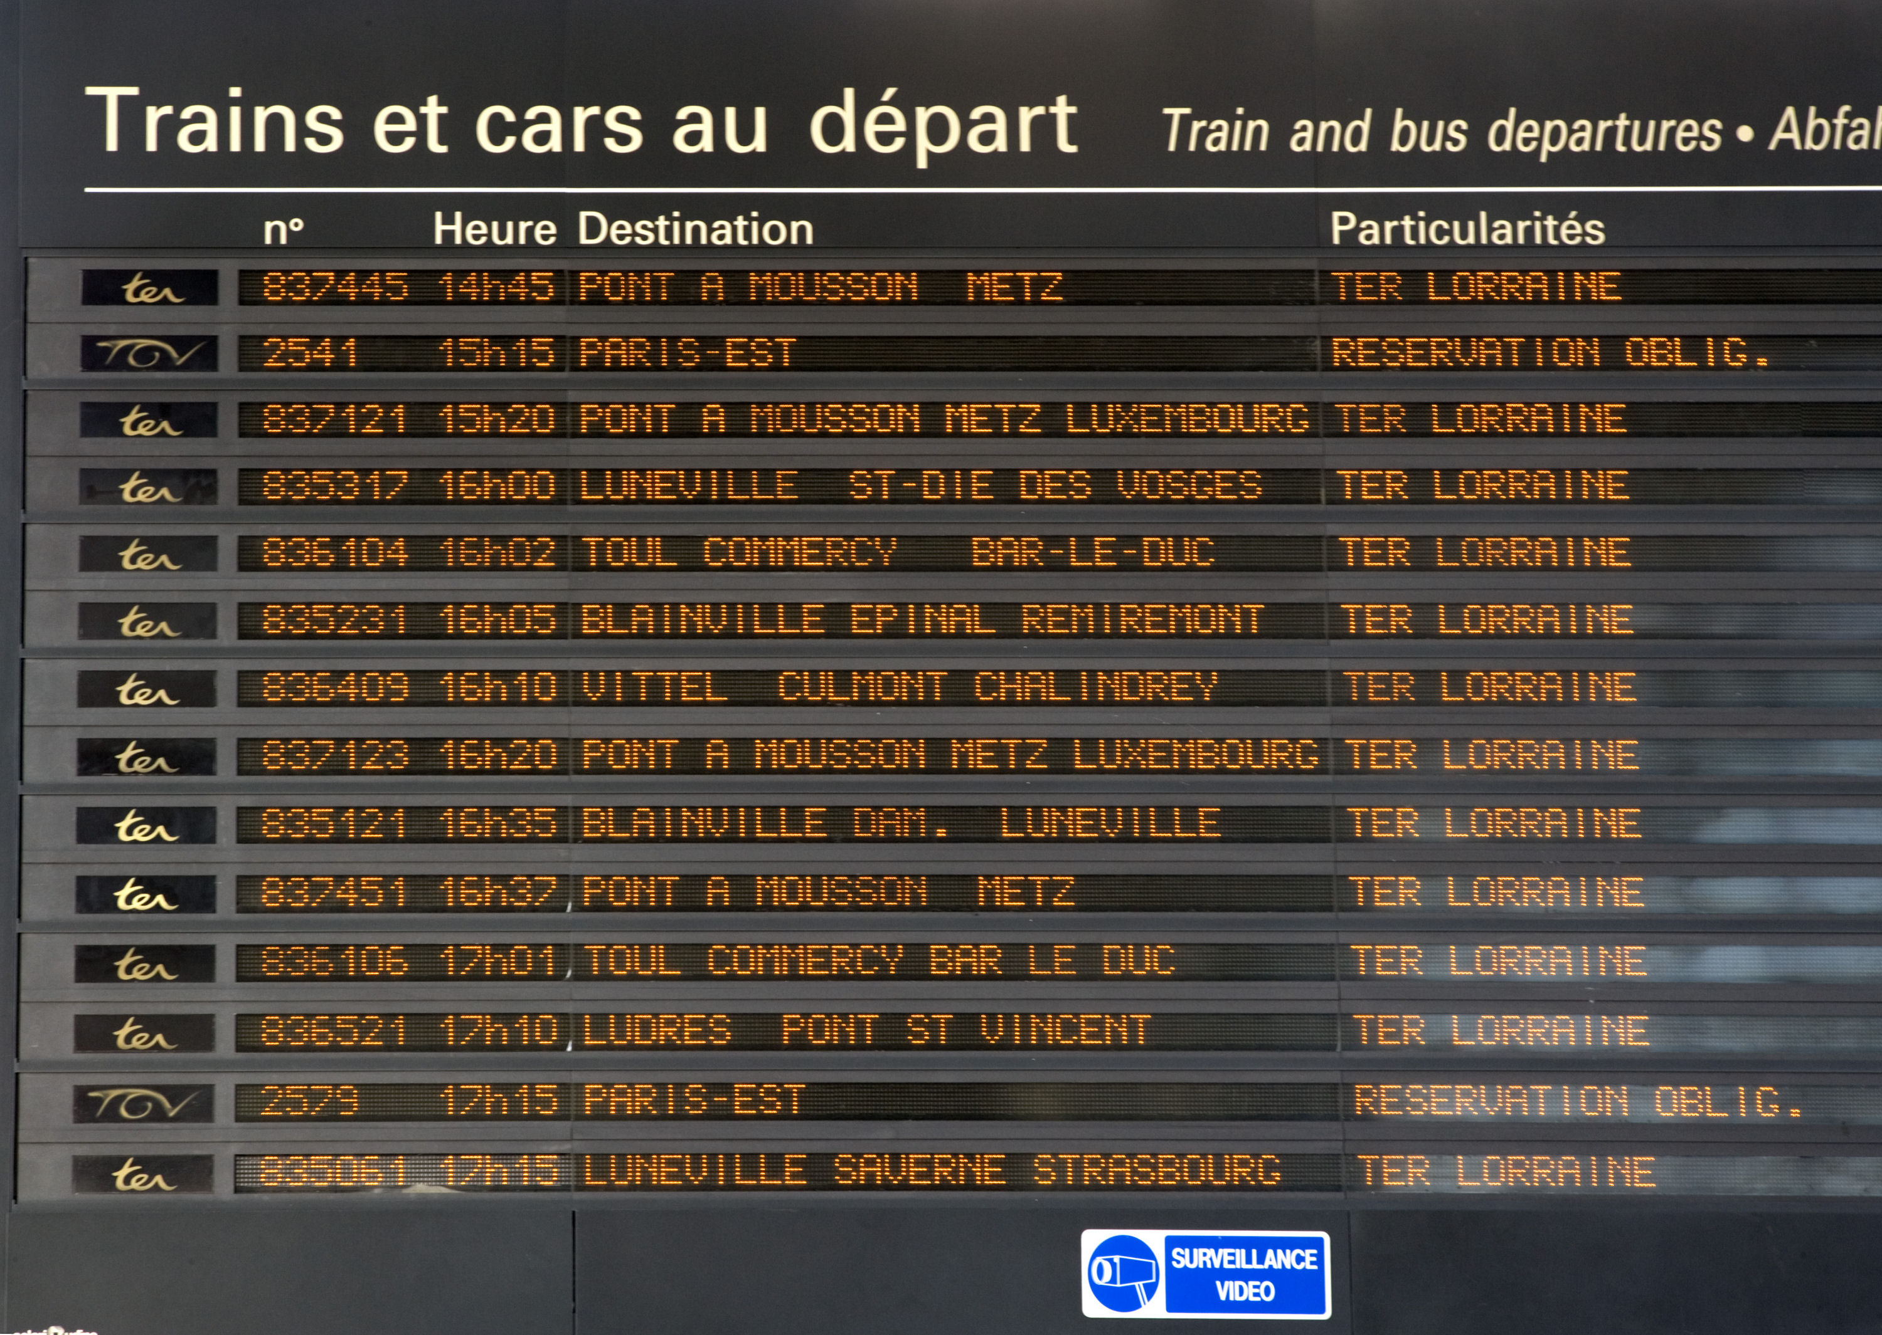
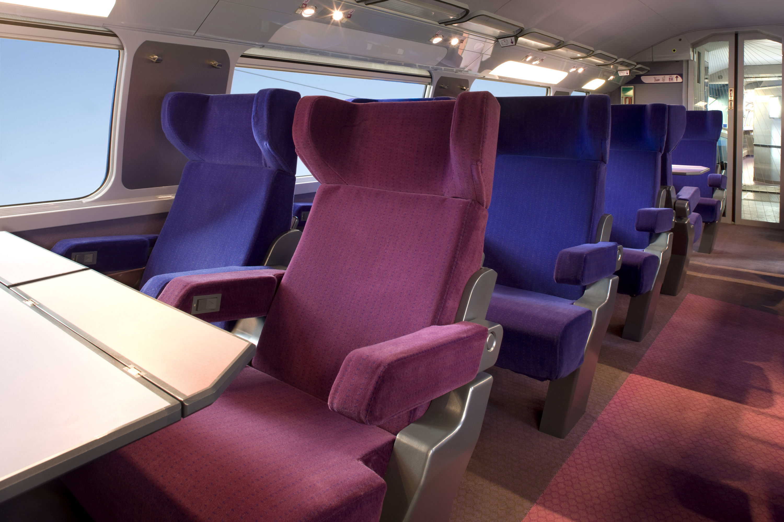
- Комфортно
  - Расслабляющая атмосфера
  - Много свободного пространства
  - Большие (панорамные) окна
  - Широкие кресла
- Экономно
  - Приемлемые цены на билеты
- ЖД станции в аэропортах
  - Возможность пересесть на поезд прямо в аэропорту
  - Поезда доставят вас в центр города, в непосредственной близости от основных достопримечательностей
- Обслуживание на борту
  - Вагон-ресторан, вагон-бар, продажи закусок и напитков с лотков
  - Обслуживание в кресле в 1-м классе
  - Видео-экраны, система развлечений
  - Специальные игровые зоны для детей
- Всегда точно по расписанию
  - Без пробок
  - Удобное расписание, несколько пар поездов ежедневно
  - Быстро и комфортно

